层绞式直埋光缆系列（GYTA53）

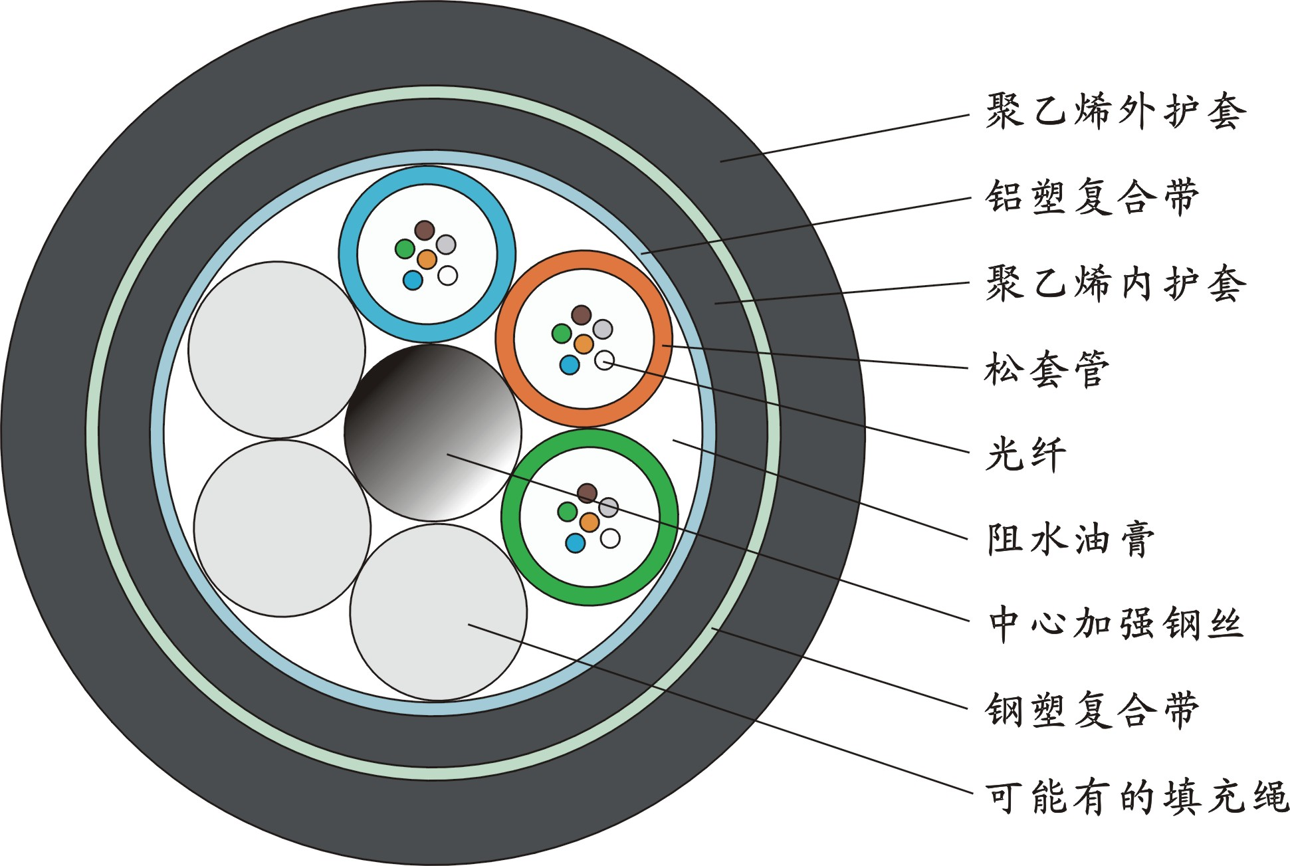

光缆型号：
GYTA53——金属加强构件、松套层绞填充式、铝-聚乙烯粘结内护套、皱纹钢带铠装、聚乙烯外护层的通信用室外光缆。
产品特点：
全截面阻水结构，确保良好的阻水防潮性能；
松套管内填充特殊油膏，对光纤进行关键性保护；
加强元件采用高杨氏模量的磷化钢丝，耐腐蚀；
纵包双面涂塑皱纹钢带铠装，有效提高光缆抗侧压能力；
严格的工艺、原材料控制，保证光缆长期稳定的工作，产品使用寿命30年以上 。
性能指标：
应用范围：适用于长途通信和局间通信
敷设方式：直埋
工作温度： -40 ～ +70℃
弯曲半径：静态12.5倍缆径动态25倍缆径

